Automatizační cvičení

|  |  |  |  |  |
| --- | --- | --- | --- | --- |
| **A4** | 208. Základy modelování v Dynastu | | | |
| Karolína Ledvinková | |  | 1/6 | Známka: |
| 1.2.2024 | | 8.2.2024 |  | Odevzdáno: |

**Zadání:**

Namodelujte lineární časovou funkci se zadanou strmostí růstu s diferenciální rovnicí:

Dále dva systémy 1. řádu s jejich diferenciálními rovnicemi:

Namodelujte systém 2. řádu pomocí sériového zapojení předchozích dvou systémů 1. řádu. Namodelujte systém 2. řádu s koeficienty vypočtenými z předchozích 2 systémů zapojených do série a porovnejte výsledné přechodové charakteristiky (přechodovou, FCHVKR a FCHVLS). Zjistěte vliv jednotlivých koeficientů na chování systému.

Z grafů přechodových charakteristik odečtěte k-1, k, s0, s1, T1, T2, TU, TN.

Postup:

Dosadíme zadané hodnoty do rovnic 1. i 2. řádu, osamostatníme proměnnou nejvyššího řádu a hodnotu zintegrujem. Poté si otevřeme program, ve kterém vytvoříme obvody. Každému prvku nadefinujeme jeho hodnotu. Podle požadované charakteristiky nastavíme grafy. Ke každému zapojení vytvoříme přechodovou a frekvenční charakteristiku.

**Grafy a zapojení:**

2. **Přechodová charakteristika**

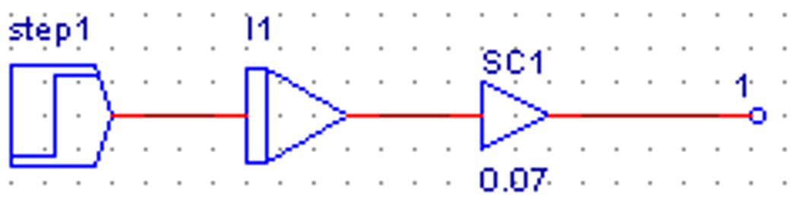

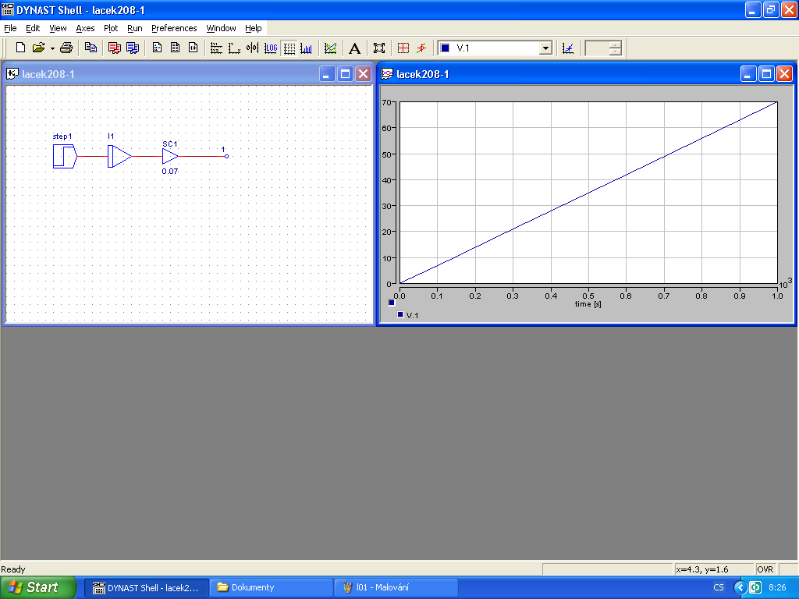

100 k-1

1. **Frekvenční charakteristika**

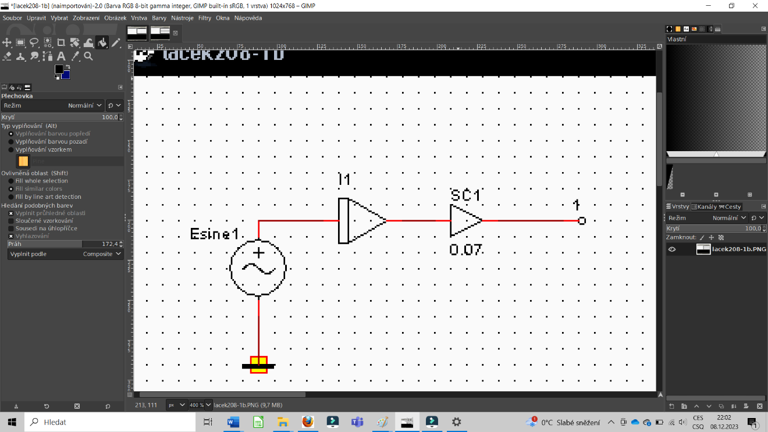

FCHVLS

FCHVKR



1. **Přechodová charakteristika**

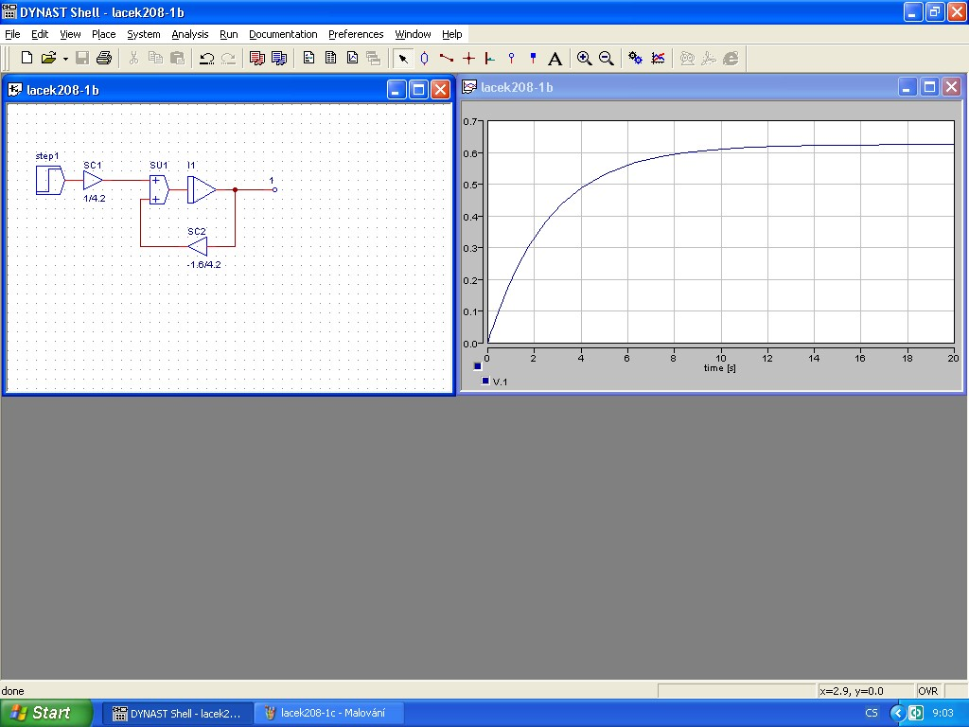

k

T

1. **frekvenční charakteristika**

FCHVLS

FCHVKR



1. **Obsah obrázku text, snímek obrazovky, software, Multimediální software

   Popis byl vytvořen automatickyPřechodová charakteristika**

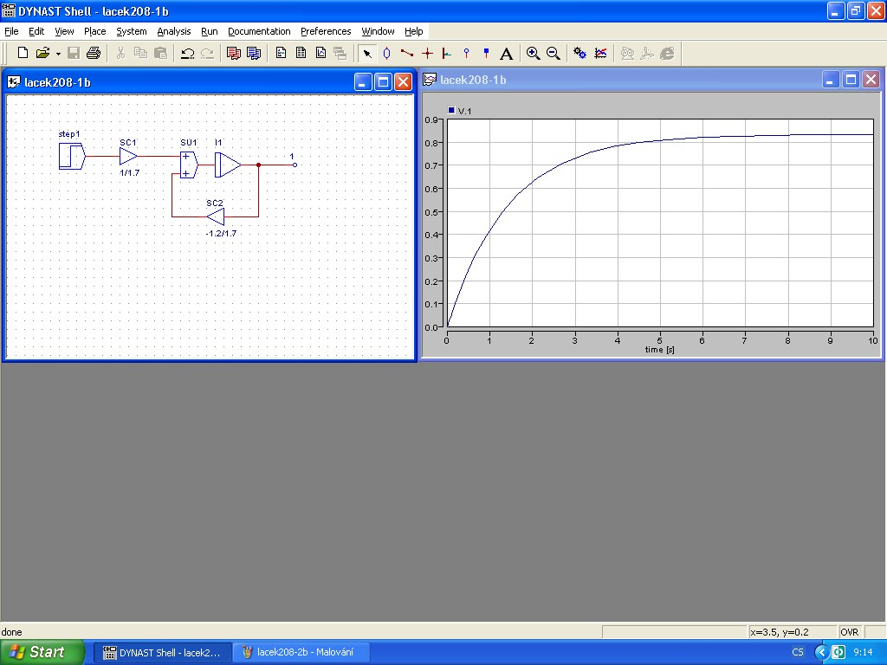

k

T

1. **frekvenční charakteristika**

FCHVLS



FCHVKR

1. **Sériové zapojení**

1. **Obsah obrázku text, snímek obrazovky, software, Multimediální software

   Popis byl vytvořen automatickypřechodová charakteristika**

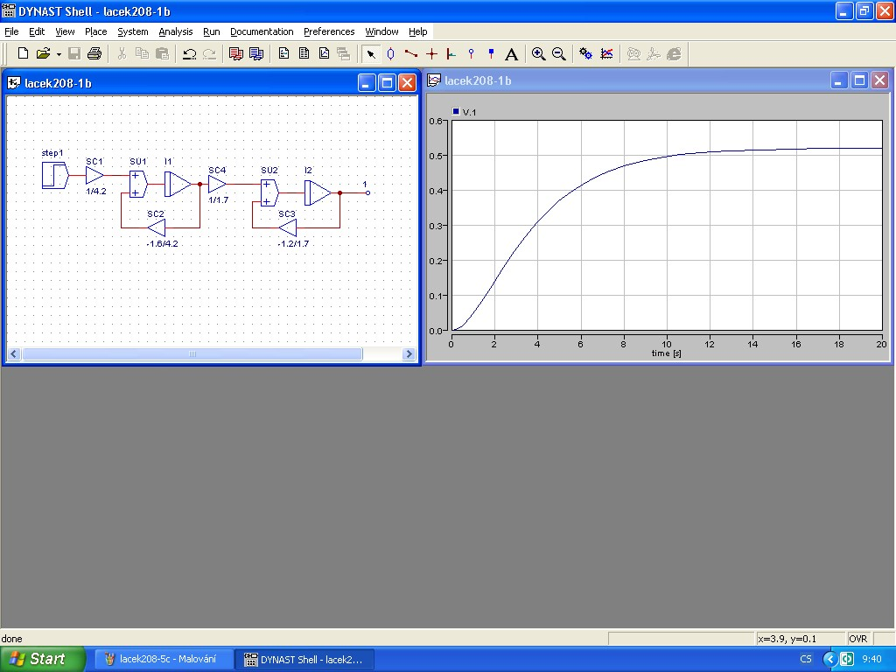

k

TU

TN

1. **Frekvenční charakteristika**

FCHVLS

FCHVKR



1. **Přechodová charakteristika**



k

TU

TN

1. **frekvenční charakteristika**

FCHVLS

FCHKVR

**Závěr:**

V této úloze jsem poprvé pracovala s programem Dynast. Sestavení obvodu a vykreslení charakteristik proběhlo v pořádku. FCHVKR pro lineární časovou funkci splývá s imaginární osou. Vypočítané konstanty s0 se blíží zadaným, zatímco vypočítané konstanty s1 se liší od zadané, protože při sestrojování tečen došlo k chybě. Systémy 2. řádu mají stejné charakteristiky. Úlohu jsem splnila